DIA 13 DE ABRIL DE 2021 - 3ª SÉRIE EM – TURMA B

►1ª AULA: 13h -13:55’ - MATEMÁTICA 2 – PROFESSOR FRANCISCO PONTES
FRENTE V – TRIGONOMETRIA IX – FUNÇÃO SENO II.
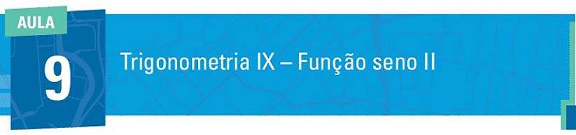

ETAPA 1 – ACESSO via Google Meet, através do login SAS
> Sala de Aula SAS: https://online-classroom.portalsas.com.br/

*Caso você não consiga acessar a aula online, fale com a coordenação. Assista à videoaula no link abaixo.

http://bit.ly/trigonometriaIX
> Páginas de conteúdos (caso não acesse o GoogleMeet): 67 a 69;

ETAPA 2 – Tarefa de classe
> q1) a q4) – ATIVIDADES ESSENCIAIS. p. 67.
Tarefa de casa: > q1) a q6) – ATIVIDADES PROPOSTAS. p. 68.
> ATIVIDADES DE APROFUNDAMENTOS. p. 69.
@LINK QUESTÃO 01: https://sastv.portalsas.com.br/channels/35/videos/21731
@LINK QUESTÃO 02: https://sastv.portalsas.com.br/channels/35/videos/21732
@LINK QUESTÃO 03: https://sastv.portalsas.com.br/channels/35/videos/21749
@LINK QUESTÃO 04: https://sastv.portalsas.com.br/channels/35/videos/21757

►2ª AULA: 13:55’-14:50’ – LITERATURA - PROFESSORA ALINE LANDIM
AULA 8 – REALISMO NO BRASIL
Passo I- Conclusão da Explicação do conteúdo- Livro e SLIDES
*Caso você não consiga acessar a aula online, fale com a coordenação. Assista à videoaula no link abaixo.
https://youtu.be/OSLn8AlFi9U
Passo II- Resolução de questões selecionadas do capítulo- Páginas 79 a 82

►3ª AULA: 14:50’-15:45’ – QUÍMICA 1 - PROFESSOR RENATO DUARTE
FRENTE 3 - AULA 6 – TABELA PERIÓDICA
*atividade diferenciada

ETAPA 1 – ACESSO via Google Meet. Link informado pelo professor no momento da aula.
Caso você não consiga acessar a aula online, fale com a coordenação e assista à videoaula abaixo.
https://youtu.be/Dbz1ONANM7w

ETAPA 2 – Atividade – Bingo dos elementos – as regras serão explicadas no momento da aula.

►INTERVALO: 15:45’-16:10’

►4ª AULA:10’-17:05’ – REDAÇÃO – PROFESSOR FLADIMIR CASTRO
REDAÇÃO UECE
Passo 1 – acessar aula pelo link do SAS.
Passo 2 – Acompanhar a análise das últimas propostas UECE 2018 a 2020.

►5ª AULA: 17:05’- 18:00’ – GEOGRAFIA 1 – PROFESSOR WERBSON FALCÃO
AULA 12: SOLOS
Passo 1 – Acesse a aula online.
Passo 2 – Acompanhe a aula.
Caso você não consiga acessar a aula online, fale com a coordenação e assista à videoaula abaixo.
https://youtu.be/_hQbXoC27DM

►6ª AULA: 18:00’ –18:55’ – MATEMÁTICA 1 – BETOWER MORAIS
FRENTE 1 – AULA 8: RAZÃO E PROPORÇÃO II – Parte 2

Passo 1 – Ao iniciar sua aula dirija-se à sala do meet acessando o link que será enviado no início da aula.
Caso você não consiga acessar a aula online, fale com a coordenação e assista à videoaula abaixo.
https://www.youtube.com/watch?v=8gTQwj-GvAg (26 minutos)

Passo 2 – Irei resolver e comentar as questões das atividades essenciais e algumas atividades propostas das páginas 12 e 13
* Para os alunos sem acesso ao meet, irei enviar fotos das resoluções das questões.

Tarefa de casa: Atividades propostas e de Aprofundamento das páginas 13 e 14.

